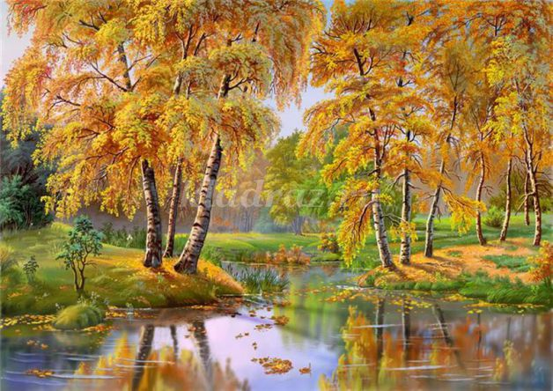

**Музейное занятие 1 – 4 класс**

**Осенины**

Задачи:

1. Развивать коммуникативные навыки учащихся.

2. Продолжить знакомство с картинами великих русских художников.

3. Познакомить детей с осенним праздником"Осенины".

3. Используя наглядные методы способствовать развитию целостного восприятия школьников.

Организационный момент:

Здравствуйте ребята. Я рада видеть вас. Посмотрите друг на друга и молча улыбнитесь.

Ход урока:

Учитель:

Мы продолжаем с вами ребята знакомиться с картинами русских художников. Каждый из них, по своему изображает на своих картинах времена года.

Посмотрите на экран. Какое время года изображено на картинах?

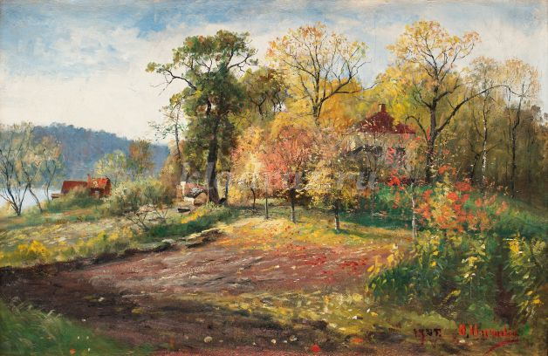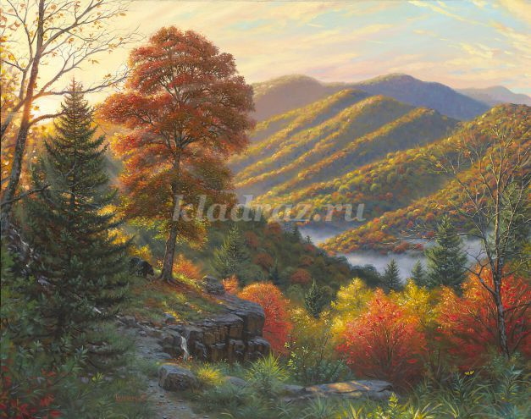

Учитель: По каким признакам вы определили время года?

Ответы ребят.

Учитель: Молодцы ребята. Осенью природа замедляет свое развитие и готовится к зиме; кусты и деревья сбрасывают свои листья; птицы улетают в теплые края, а те животные, которые остаются, одеваются в теплые шубки; погода становится все холодней и ближе к концу осени выпадает первый снег.

Березы косы расплели,

Руками клены хлопали,

Ветра холодные пришли,

И тополи затопали.

Поникли ивы у пруда,

Осины задрожали,

Дубы, огромные всегда,

Как будто меньше стали.

Все присмирело, съежилось,

Поникло, пожелтело.

Лишь елочка пригожая

К зиме похорошела.

(Автор: М. Садовский)

Ребята, а какие осенние праздники вы знаете?

Ответы ребят.

Учитель: Молодцы. Сегодня, ребята, мы с вами поговорим о празднике «ОСЕНИНЫ»

А кто из вас знает, что это за праздник?

Ответы ребят.

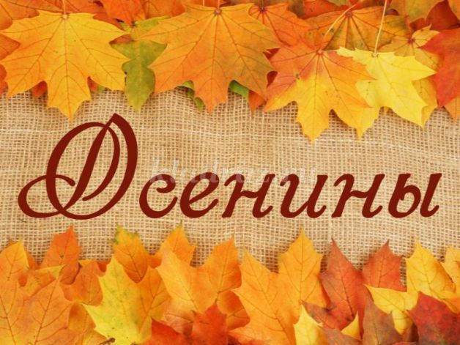

Учитель:

Ветер листья поразвесил

Будто нынче именины.

А у нас сентябрь весел:

Осенины, осенины.

Клин курлычет журавлиный.

В поле чисто - хоть пляши.

Осенины, осенины,

Светлый праздник для души.

Что-то пишется всё ямбом.

Всё созрело и в поре.

Аромат осенних яблок -

Осенины на дворе.

И такое небо ныне,

Звезды падают в тиши.

Осенины, осенины,

Светлый праздник для души.

Всё случилось не напрасно,

Жизнь неспешная текла.

Осенины - время красок

И последнего тепла.

Всюду яркие картины,

Сочным маслом их пиши.

Осенины, осенины,

Светлый праздник для души

(автор: Александр Кокотов)

Осенины - это встреча осени на Руси.

В старину на Беларуси наши предки справляли Осенины 21 сентября, в день осеннего равноденствия, когда день равен ночи. К этому времени весь урожай бывал уже убран. Праздник отмечают хождением в гости, широким хлебосольством.

В школах тоже встречают Осень традиционной выставкой даров природы, необыкновенными овощами, выросшими на даче или поделками из природного материала.

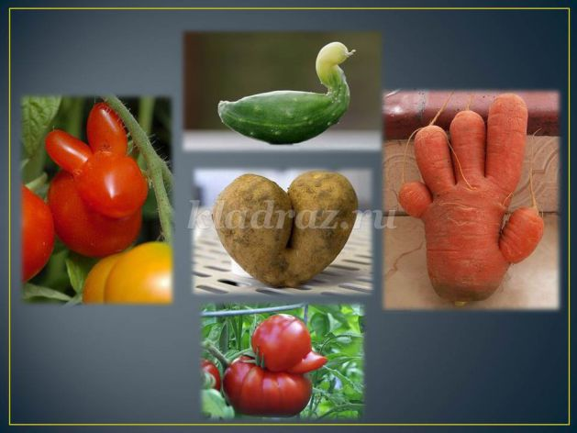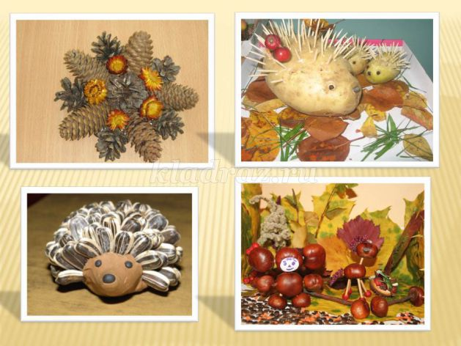

Мы с вами ребята тоже устроим сегодня в нашем классе выставку поделок из природного материала.

Учитель: Молодцы ребята, какая красота!

Как вы думаете, ребята, какое самое главное богатство осени?

Ответы ребят.

Учитель:

Хлеб! Осенью из пшеницы нового урожая пекут хлеб – наше главное богатство.

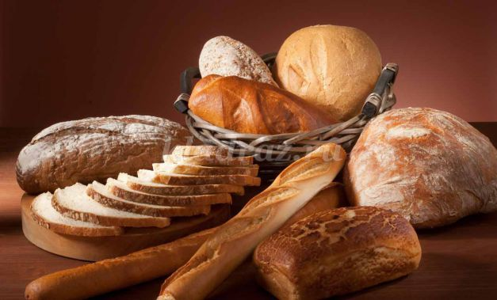

Сейчас мы тоже с вами попробуем испечь хлеб, но он будет необыкновенным. В этот хлебушек мы постараемся положить самое дорогое, самое нужное. Можно я начну?

- Я положу в тесто доверие и красоту человеческих отношений, а теперь вы продолжайте… (честность, уверенность, силы, здоровье, свет, радость, любовь, мягкость, доброту, благополучие, спокойствие, смех, веселье, искренность, дружбу, богатство, смелость, милосердие)

- Посмотрите, сколько хороших и полезных продуктов мы использовали, чтобы замесить тесто. Осталось только испечь хлеб.

Учитель:осень щедро дарит нам свои дары.

Какие дары природы вы знаете?

Ответы ребят.

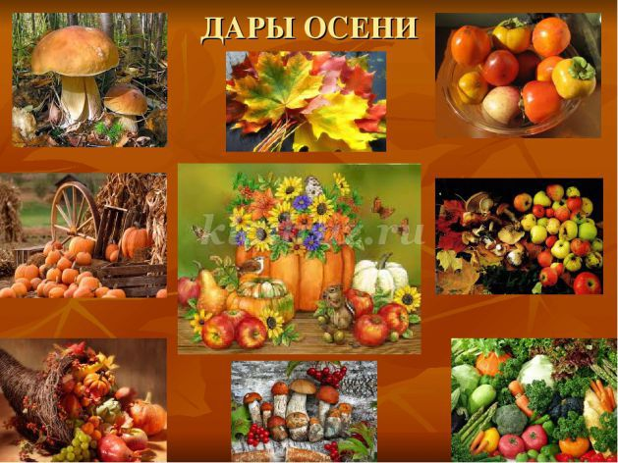

Учитель:Молодцы ребята. А сейчас я вам буду загадывать загадки, а вы слушайте внимательно:

Загадки из корзинки (на осенних бумажных листочках написаны загадки):

-В сенокос горька, а в мороз сладка.

Что за ягодка? (рябина)

- Под землёй птица гнездо свила,

Яиц нанесла (картофель)

-Сидит девица в темнице,

А коса на улице (морковь)

- В золотой клубочек спрятался дубочек (жёлудь)

- Сидит - зеленеет.

Падает – желтеет,

Лежит – чернеет (лист)

- И на горке, и под горкой.

Под берёзой и под ёлкой.

Хороводами и в ряд

В шапках молодцы стоят (грибы)

Учитель:Молодцы ребята, а теперь я предлагаю вам поиграть.

КОНКУРСЫ:

1 конкурс:

на столе разложены грибы (вырезанные из картона): 10 съедобных и 10 не съедобных.

Участвуют два ученика. Задача первого: собрать съедобные грибы, задача второго: собрать не съедобные грибы.

2 конкурс:

На полу разложить листочки бумаги с нарисованными лужами для двух команд (в две линейки), по команде каждый участник должен пройти перешагивая лужи сначала туда, затем обратно. Чья команда быстрее пройдет препятствия, та и победит.

3 конкурс:

Ученики делятся на три команды. Каждой команде раздаются буквы, собранные не по порядку, из них нужно составить слово (у каждой команды разные слова).

СЕНТЯБРЬ, ОКТЯБРЬ, НОЯБРЬ.

4 конкурс «Наоборот»

А сейчас ребята я вам буду называть слова наоборот, а вы должны сказать правильный вариант.

Авкыт — тыква; зубра — арбуз; атсупак — капуст; яншив — вишня; акинялмез — земляника; анилак — калина; авилс — слива; церуго — огурец; хорог — горох, родимоп—помидор; консеч —чеснок; апер —репа; алкевс — свекла; сидер — редис; кул — лук; акшотрак — картошка; анилам — малина; номил — лимон.

И сегодня мы свами сделаем поделку из листьев.

Показ учителя. Самостоятельная работа детей.

